***Alunos***: Nicolas Santana, Henrique White, Daniel Martins.

***Sesi Senai*** - Curso Técnico Desenvolvimento de Sistemas

Documentação sobre uso do Software ‘Caldenorte’

Caldenorte

**Caldenorte** é um sistema de gestão de vendas e fornecimento de materiais, projetado para facilitar o processo de venda, controle de estoque, emissão de pedidos e gerenciamento de fornecimento de produtos. O Software permite que os usuários registrem vendas, acompanhem os estoques de materiais, definam prazos de entrega, atribuam prioridades aos pedidos e monitorem o progresso de cada etapa do processo de fornecimento.

A interface do sistema é simples e intuitiva, com funcionalidades como filtragem por status do pedido, categoria de material e data de entrega, oferecendo uma experiência de usuário eficiente e organizada.

O principal objetivo da Caldenorte é otimizar a gestão de vendas e fornecimento de materiais, proporcionando uma plataforma online acessível em qualquer dispositivo com acesso à internet. O sistema auxilia empresas a gerenciar com mais eficiência o ciclo de vendas e garantir o fornecimento de materiais dentro dos prazos estabelecidos, resultando em uma maior produtividade e satisfação do cliente.

**Visão Geral do Sistema**

* *Requisitos Funcionais:*

RF1 - O Sistema deve permitir o cadastro do tipo de usuário.

RF2 - O Cliente poderá ver os Produtos e alterar suas informações

RF3 - O Funcionário poderá fazer o Cadastro, alteração, ou exclusão dos Produtos, Transportadora, Fornecedor e Funcionário.

RF4 - O Cliente poderá fazer o Cadastro.

RF5 - Para realizar o cadastro, todos os dados têm que estar preenchidos.

RF6 - Para realizar o Pedido, todos os dados têm que estar preenchidos.

* *Requisitos Não Funcionais:*

RNF1 - A interface deve ser acessível e entendível a todos os usuários.

RNF2 - O Software deve ser capaz de rodar nos principais sistemas operacionais (Windows, macOS e Linux).

RNF3 - O sistema deve ser altamente protegido contra ataques.

* *Requisitos do painel administrativo:*

- O Sistema vai mostrar uma tela de Login.

- Se a pessoa não tiver conta, ela vai para uma tela de cadastro.

*Menu Cliente:*

- O Cliente poderá ver e acessar os produtos listados.

- O Cliente poderá alterar seus dados cadastrados.

*Menu ADM:*

- O ADM poderá criar o pedido do cliente.

- O ADM poderá fazer o cadastro de produtos.

- O ADM pode cadastrar um Cliente.

- O ADM pode fazer o cadastro de Transportadora.

- O ADM poderá fazer o cadastro de fornecedores.

- Cadastro de um novo funcionário será possível na aba ‘Funcionários’.

**Tecnologias utilizadas**

* Frontend: Python
* Backend: MySQL
* Banco de Dados: MySQL

**Instalação - Pré-Requisitos**

-Python (Versão 3.12.5)

-MySQL (Versão 8.0)

**Funções**

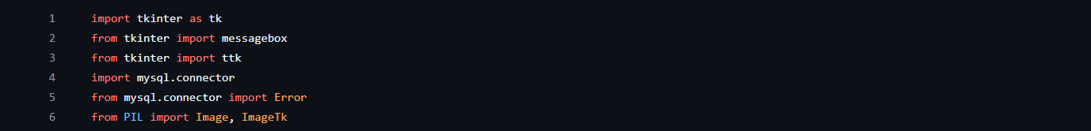

Bibliotecas:

tkinter para criar as interfaces gráficas, mensagens de erro e botões;

mysql.connector para conectar ao banco de dados;

Error para problemas de conexão com o banco;

PIL para abrir e configurar imagens.

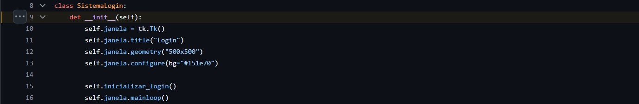

Criação de classe SistemaLogin;

Método __init__:

self.janela para criar a janela inicial, com título, tamanho e cor;

self.inicializar_login para chamar o método;

.mainloop para manter a janela aberta.

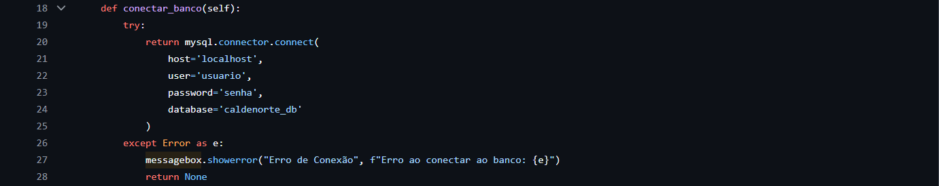

Função para conectar ao banco de dados, localhost, com usuário, senha e nome do banco.

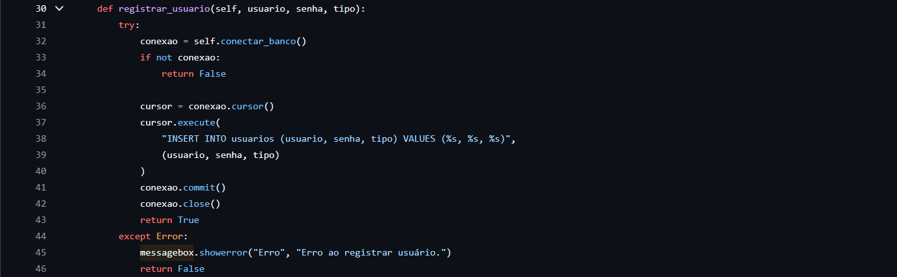

Função para registrar o usuário:

parâmetros usuario, senha e tipo;

testa a conexão com o banco;

executa o registro na tabela SQL.

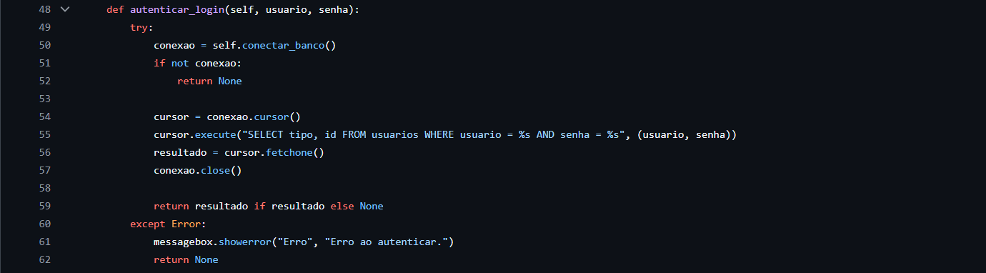

Função para autenticar o login:

parâmetros usuario e senha;

conecta com o banco e consulta se o usuario e senha correspondem;

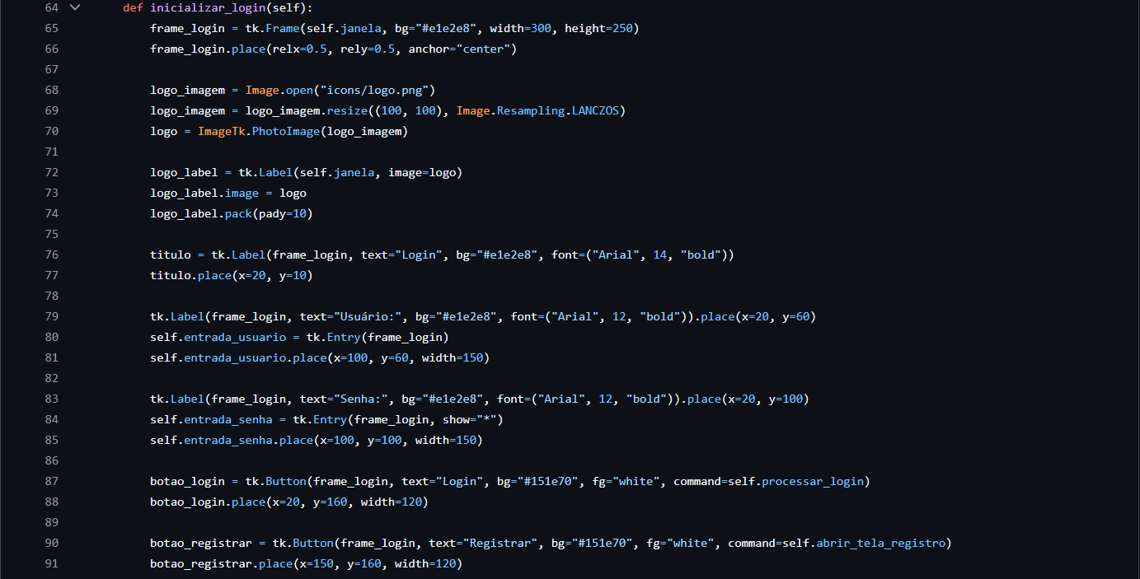

Inicializa o login:

cria a interface de login com caixas de entrada e botões.

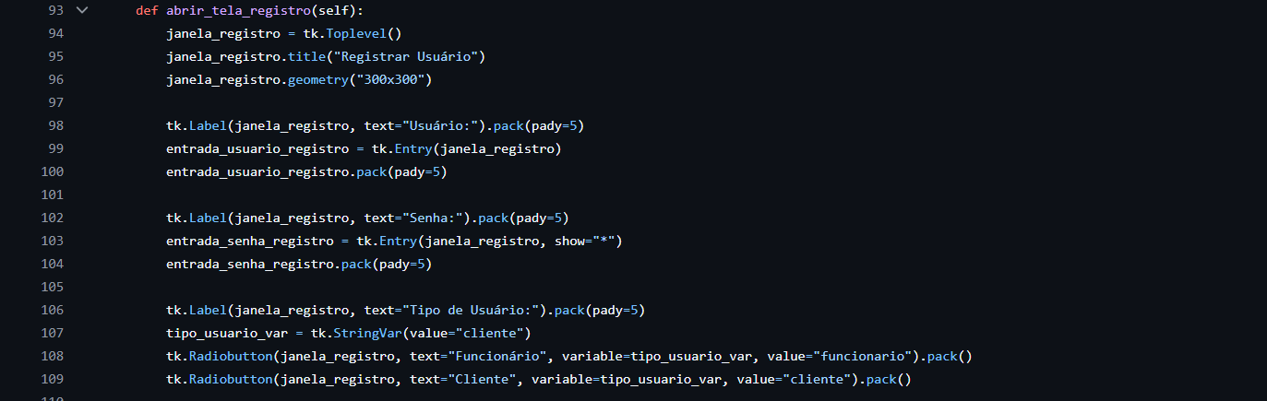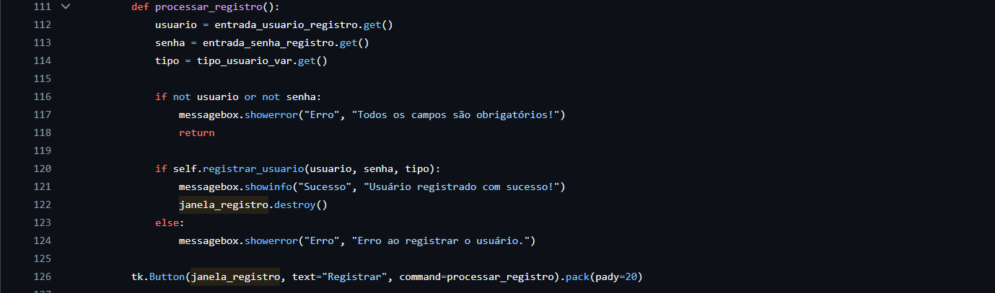

Abre a tela de registro e processa o registro:

cria e abre a tela de registro, com caixas de texto e botões;

processa as informações de registro.

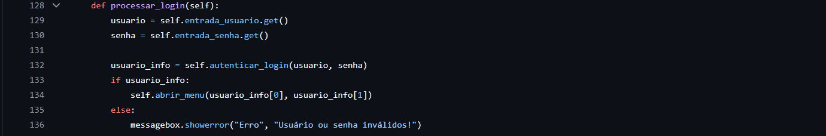

Processa o login:

recebe as informações digitadas e autentica o login.

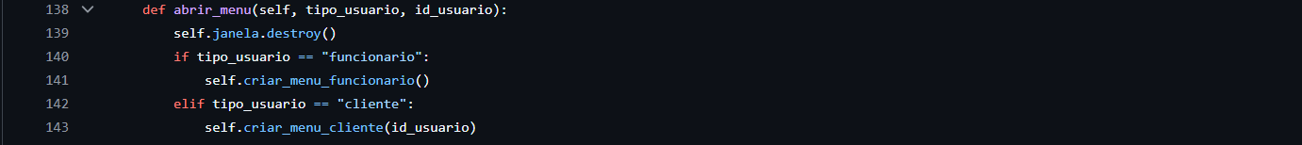

Abre o menu conforme o tipo de usuário.

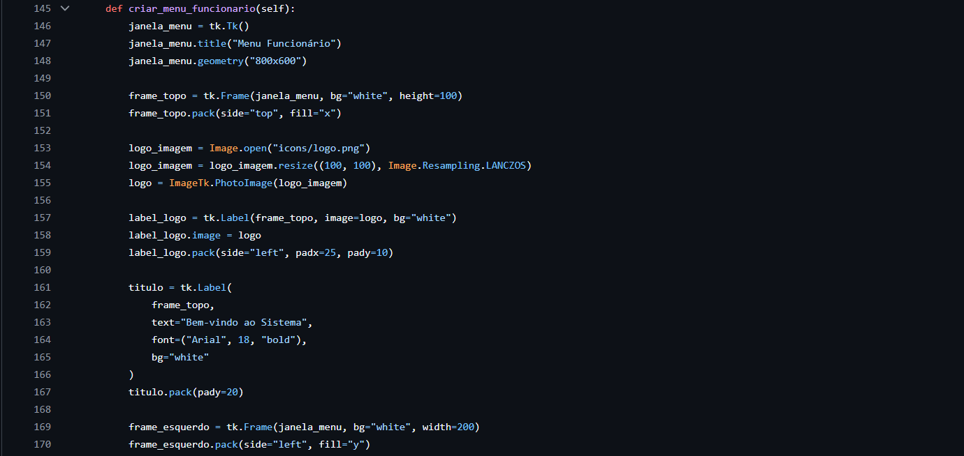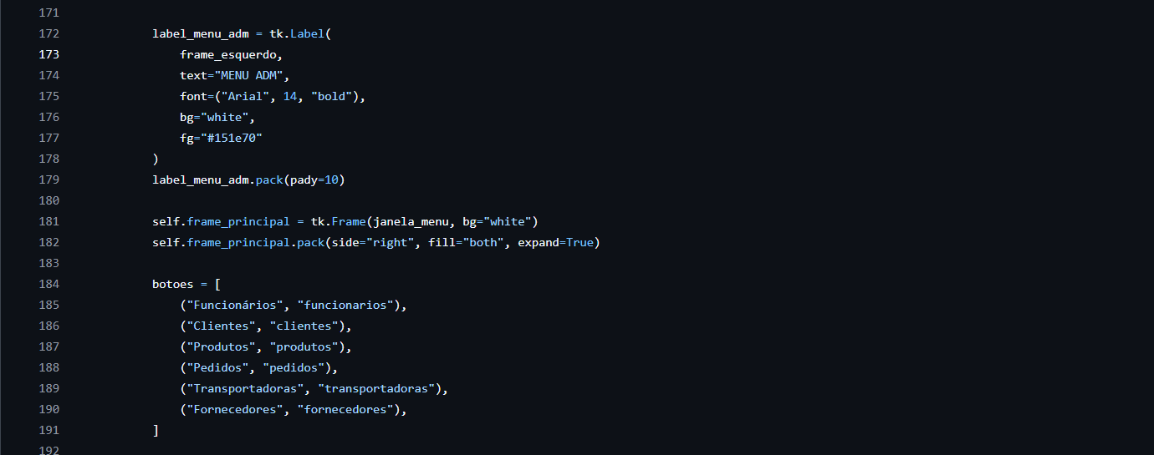

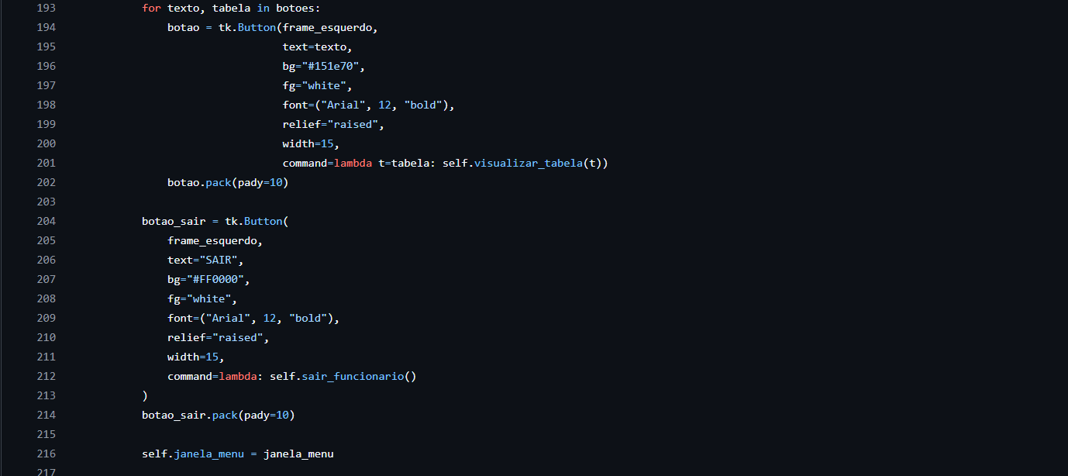

Cria o menu do funcionário:

cria a interface do menu do funcionário;

cria botões para visualizar as tabelas em um menu lateral;

e um botão para fazer logout.

Função que executa o botão para fazer logout do funcionario e volta para a tela de login.

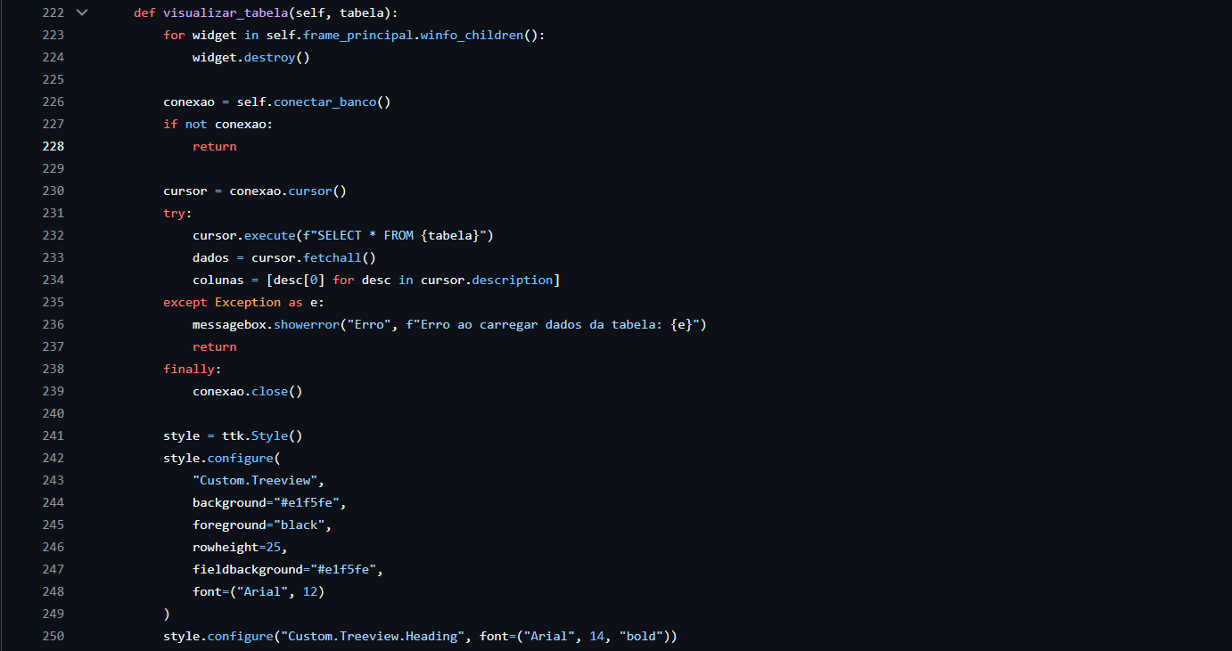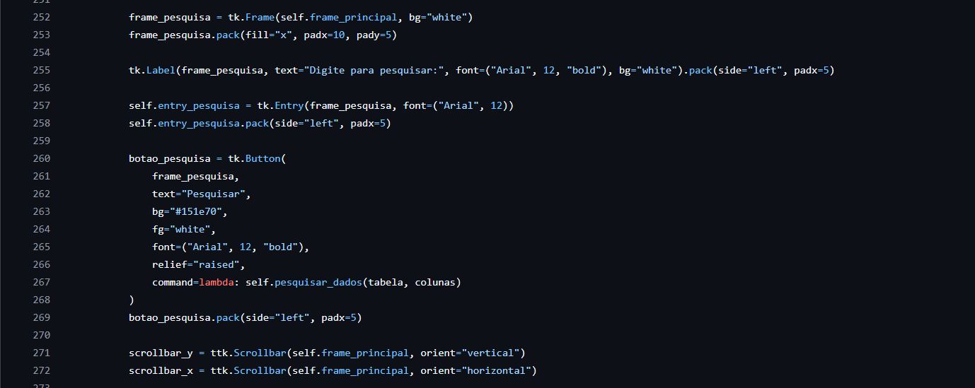

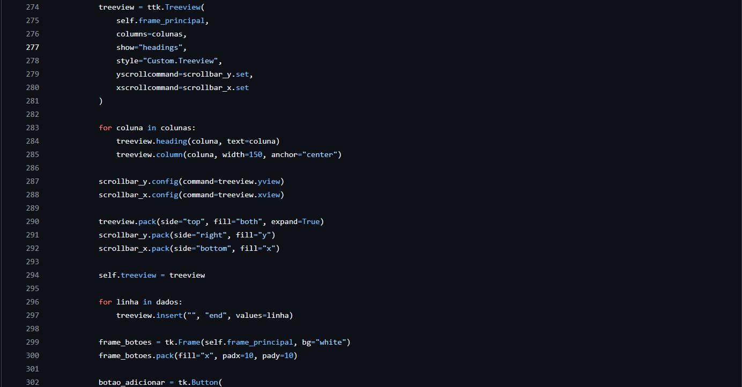

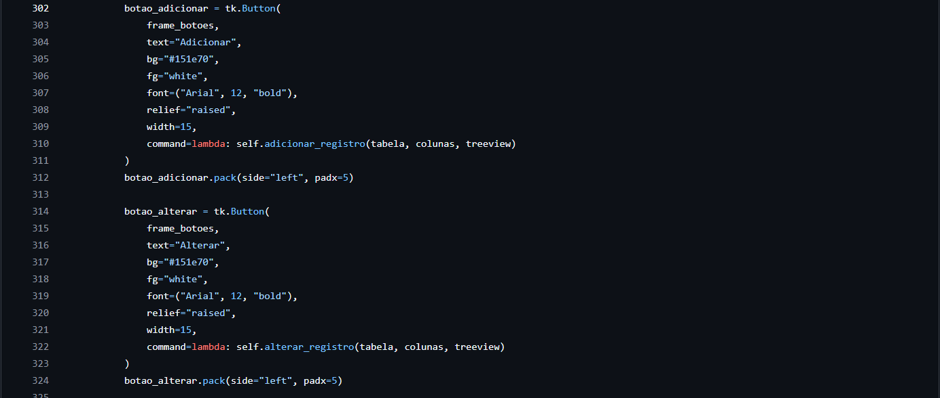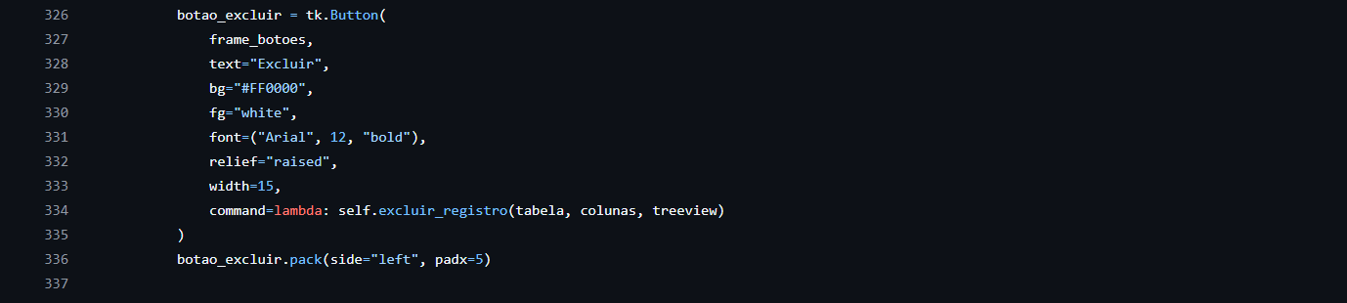

Função para visualizar as tabelas:

usa o treeview para mostrar a tabela;

cria uma barra de pesquisa com botão;

cria botões para criar, alterar ou excluir informações das tabelas.

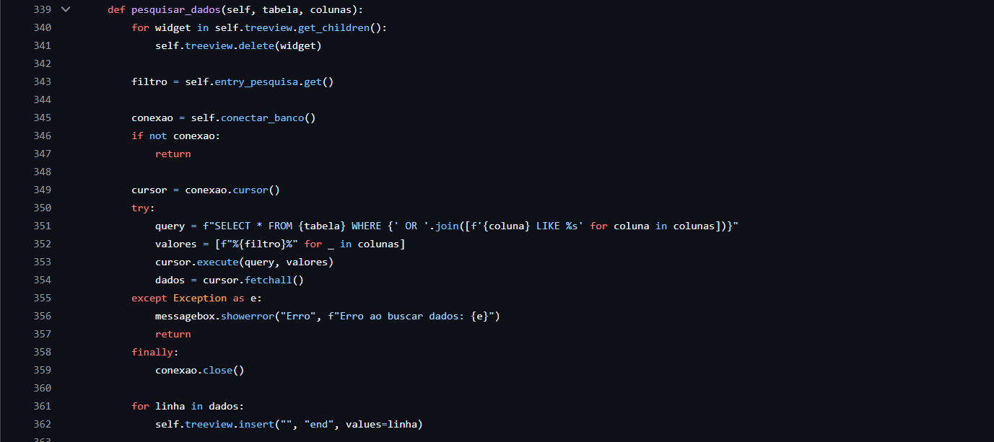

Função para filtrar as informações inseridas na barra de pesquisa.

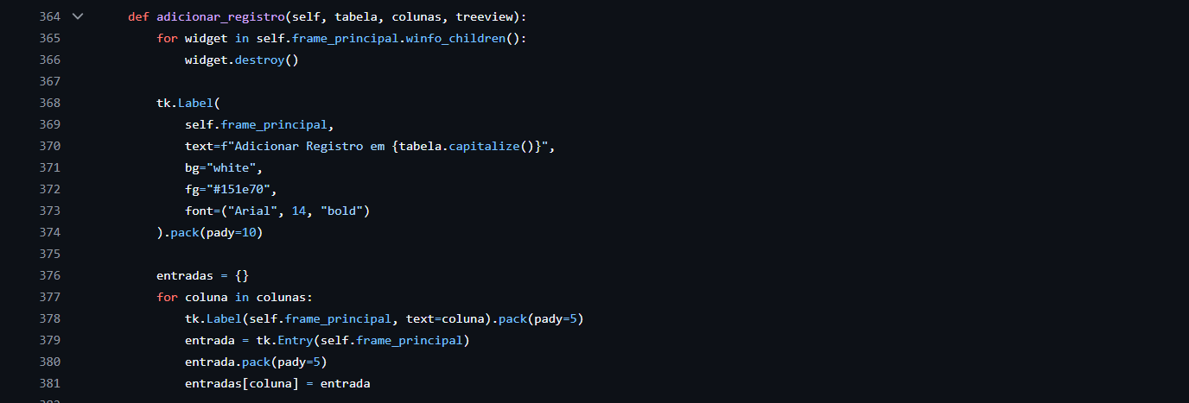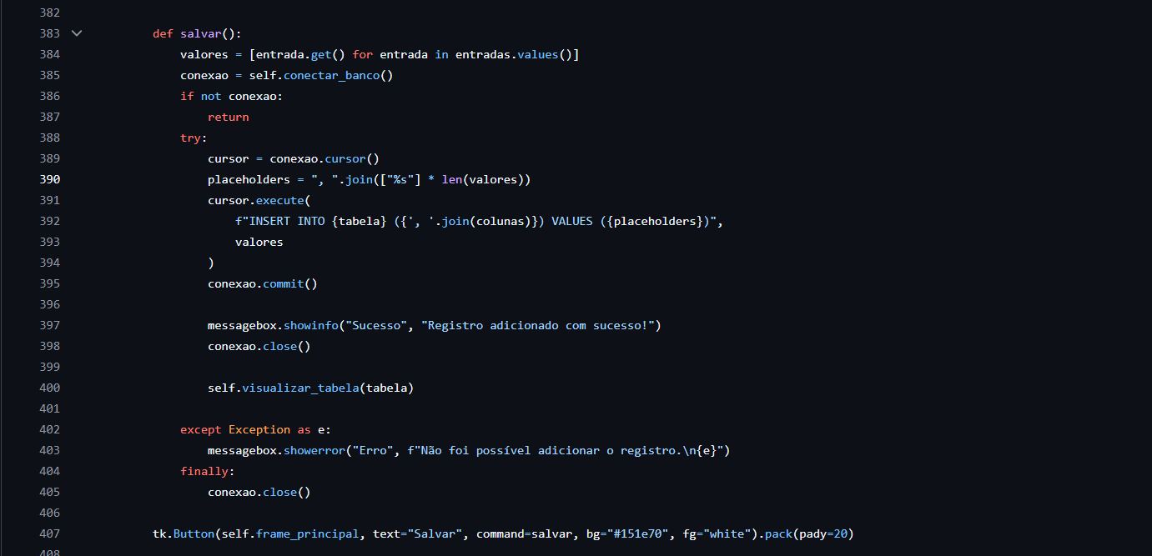

Função para criar um registro na tabela:

Abre uma tela para criar um novo registro;

Verifica se o registro pode ser inserido e registra no banco.

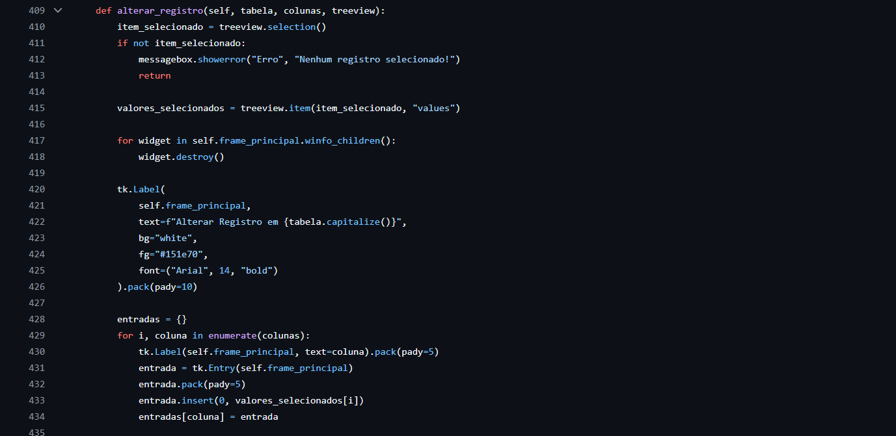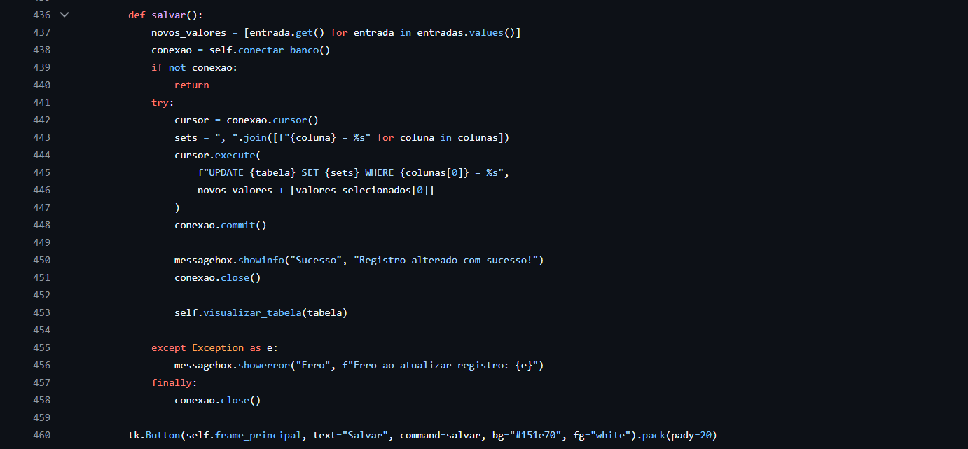

Função para alterar o registro:

Verifica se o usuário selecionou o registro para alterar;

Abre uma tela para alterar as informações;

Salva as informações alteradas no banco.

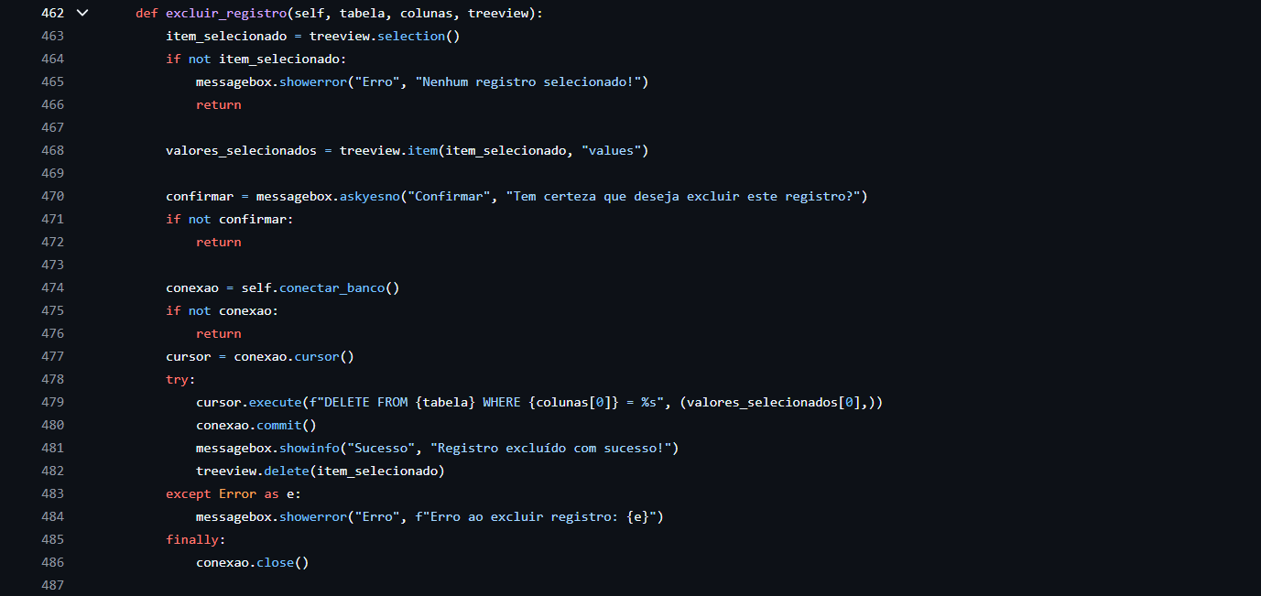

Função para excluir um registro na tabela:

Verifica se o usuário selecionou o registro para excluir;

Exclui o registro do banco;

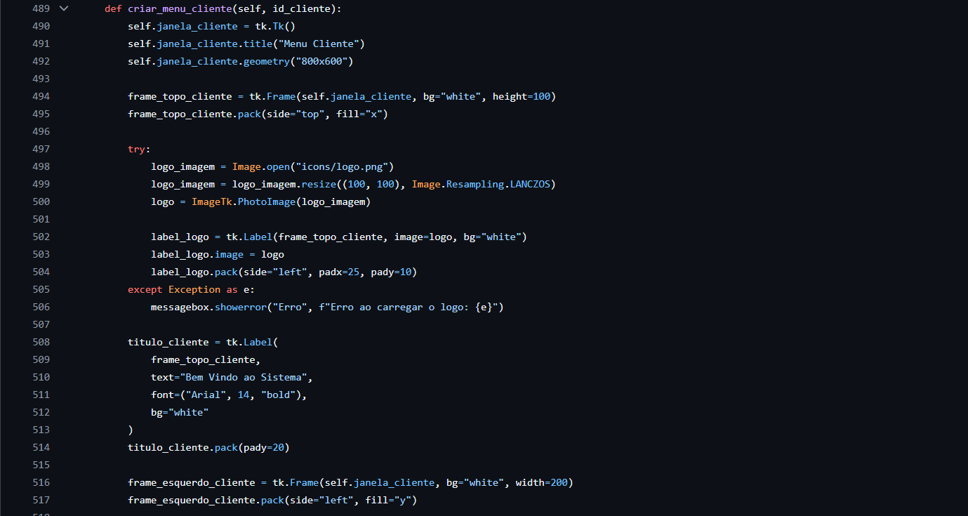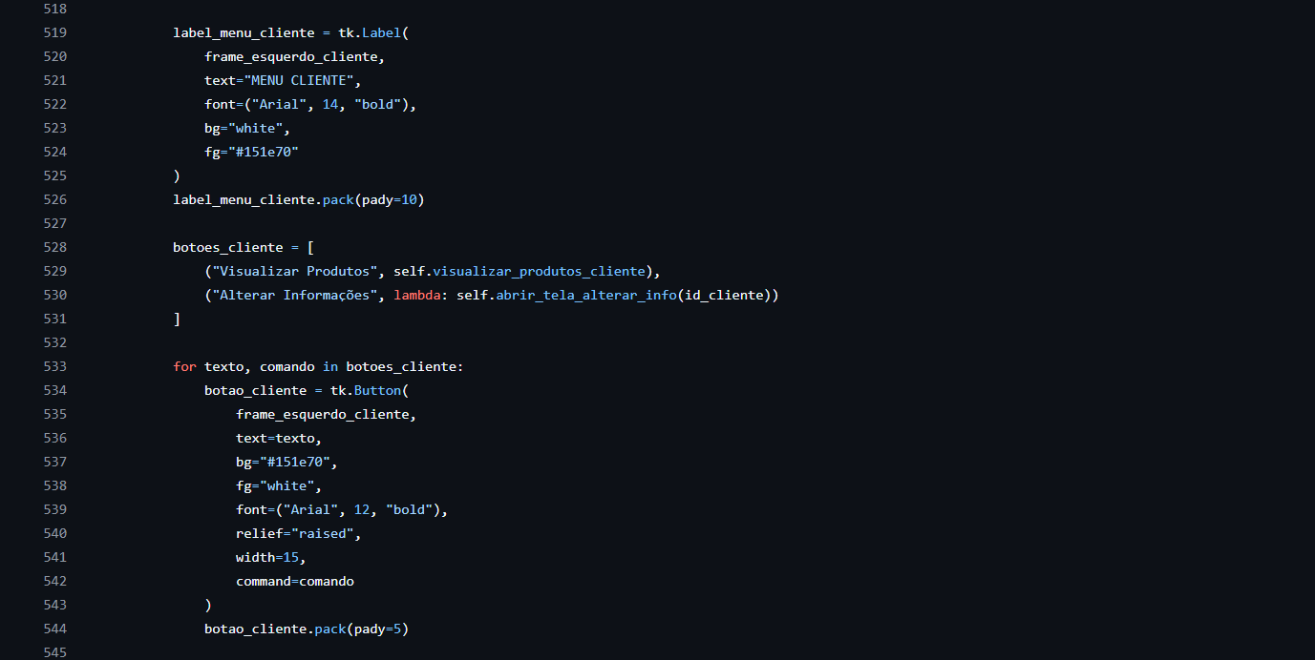

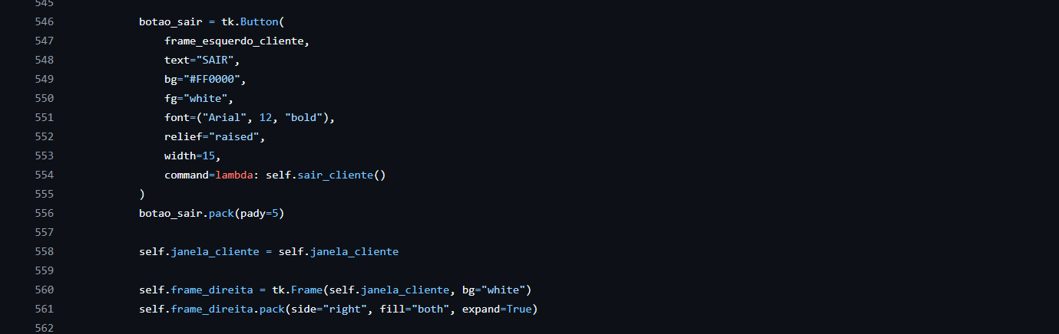

Cria o menu do cliente:

cria a interface do menu do cliente;

cria botões para visualizar os produtos e alterar as informações em um menu lateral;

e um botão para fazer logout.



Função que executa o botão para fazer logout do cliente e volta para a tela de login.

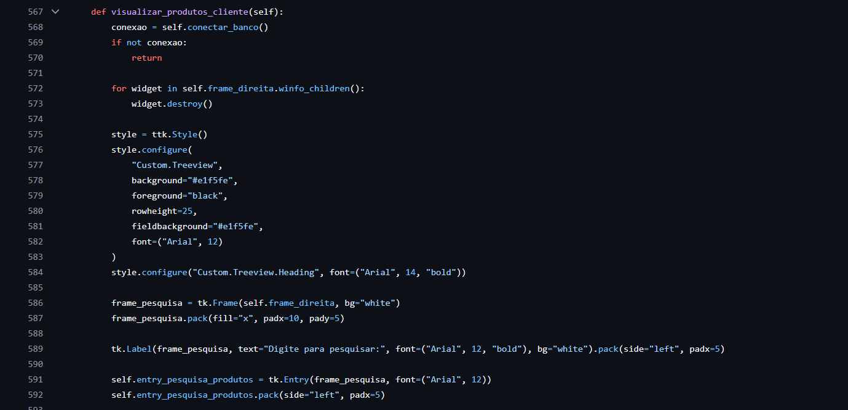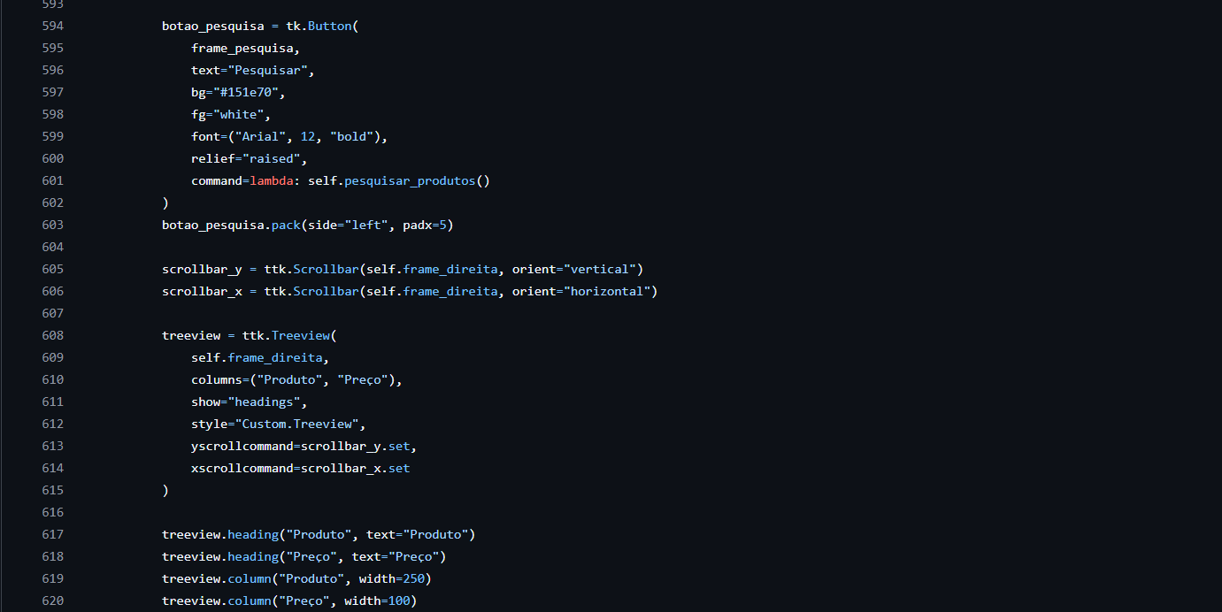

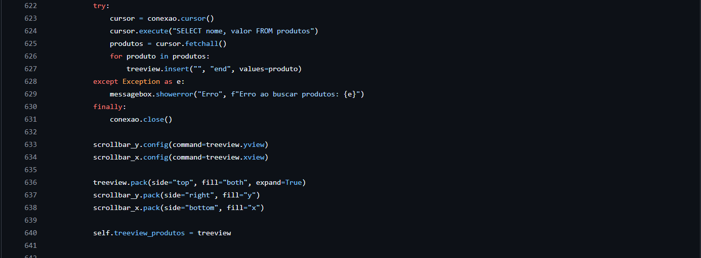

Função para visualizar a tabela de produto:

usa o treeview para mostrar a tabela;

cria uma barra de pesquisa com botão;

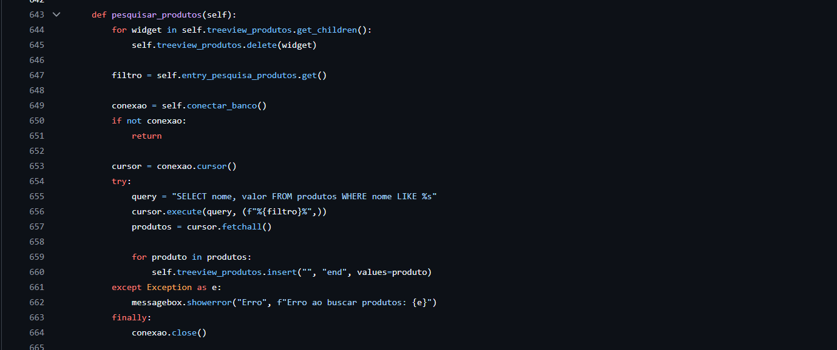

Função para filtrar as informações na barra de pesquisa na tabela de produtos;

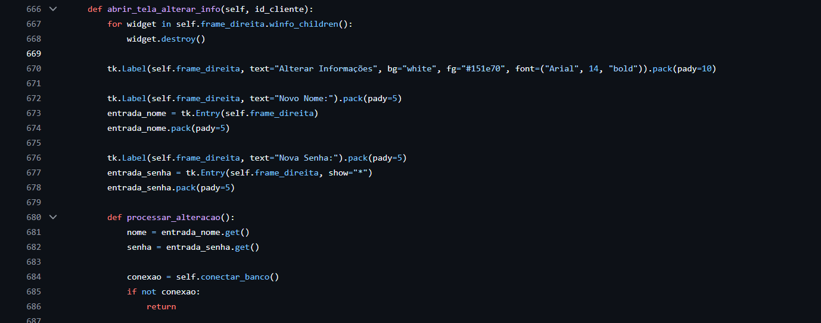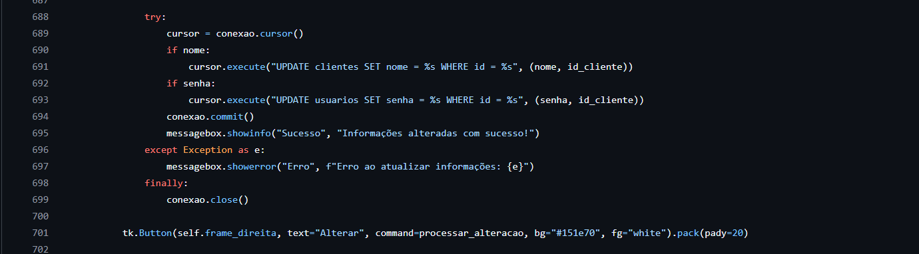

Função para alterar as informações do usuario cliente:

Cria uma tela para o usuário alterar seu nome e senha e salva no banco.



Função que mantém a interface gráfica ativa e permitindo as interações.



Inicia o Sistema.